开车不饮酒!公交酒精检测仪为驾驶员敲响警钟
说起酒驾、醉驾，每个驾驶人都深知其严重性，尤其是在客运交通行业中，一旦出现饮酒驾驶，更是危害到公共安全，然而总是有个别人，心存侥幸把交通安全当儿戏。酒驾无小事，警钟须长鸣，为了从源头上杜绝公交驾驶员酒后驾车，公交集团目前通过应用九测科技自主研发的公交酒精检测仪来驾驶员敲响警钟，从而有效提高驾驶员安全意识，防止出现防止酒驾事故的发生。

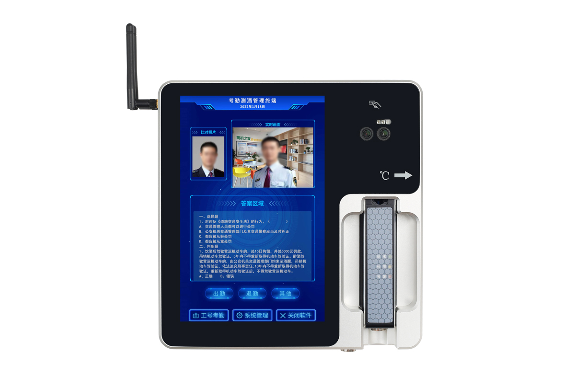

上岗前，相关的司乘人员需要站到公交测酒仪前，人脸识别认证司机身份并显示姓名、照片，语音提示“请吹气测酒”，驾驶员向测酒探头吹气0.5秒，设备即可显示测酒结果，

只有“酒测合格，才可以上线营运营”。否则，一旦公交测酒仪发现有异常后，会即刻发出红色警报，并将大数据检测结果传送给现场管理员进行实时掌控。一旦发现驾驶员被检测酒精浓度达到10mg/100ml，有隔夜酒上岗情况，将直接上传至系统，从而对饮酒驾驶员实施停班及其他相应处罚。

综上所述，我们可以看出，我们通过应用公交测酒仪，可以为驾驶员敲响警钟，有力的监督驾驶员在上岗前是否有存在隔夜酒或饮酒的现象，真正做到开车不饮酒，从而更好地规避潜在事故的发生。
本技术说明由云博浩天“测酒考勤”管理系统研发者北京云博浩天信息技术有限公司提供

